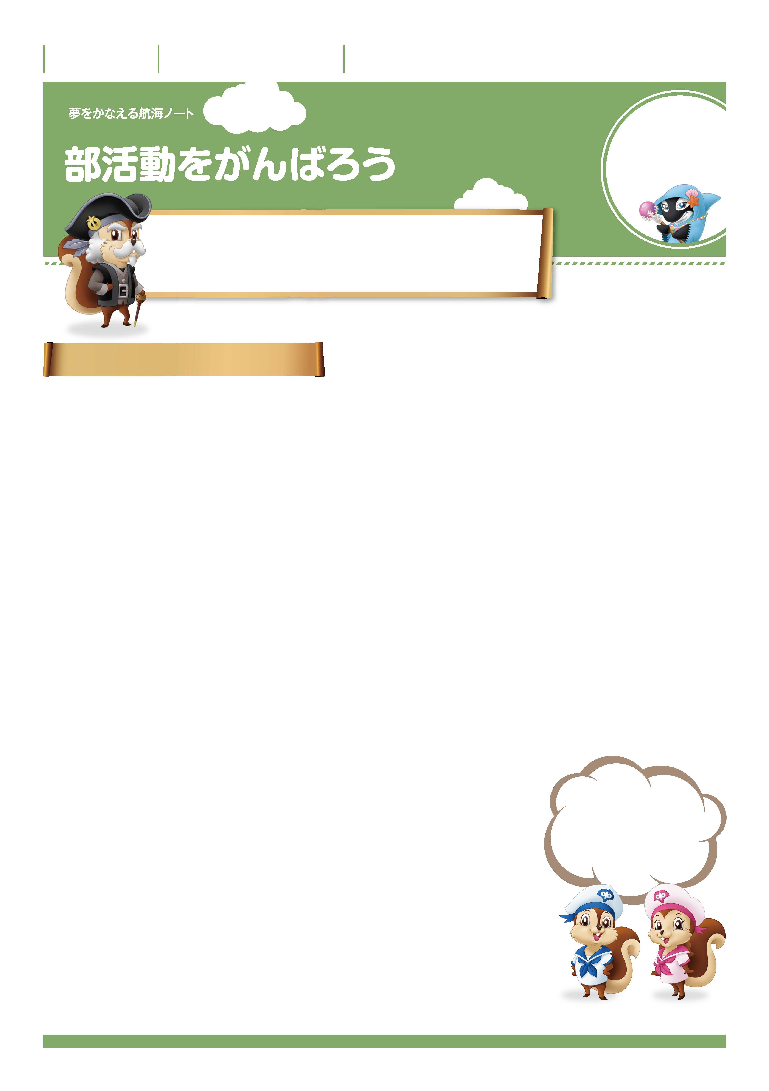

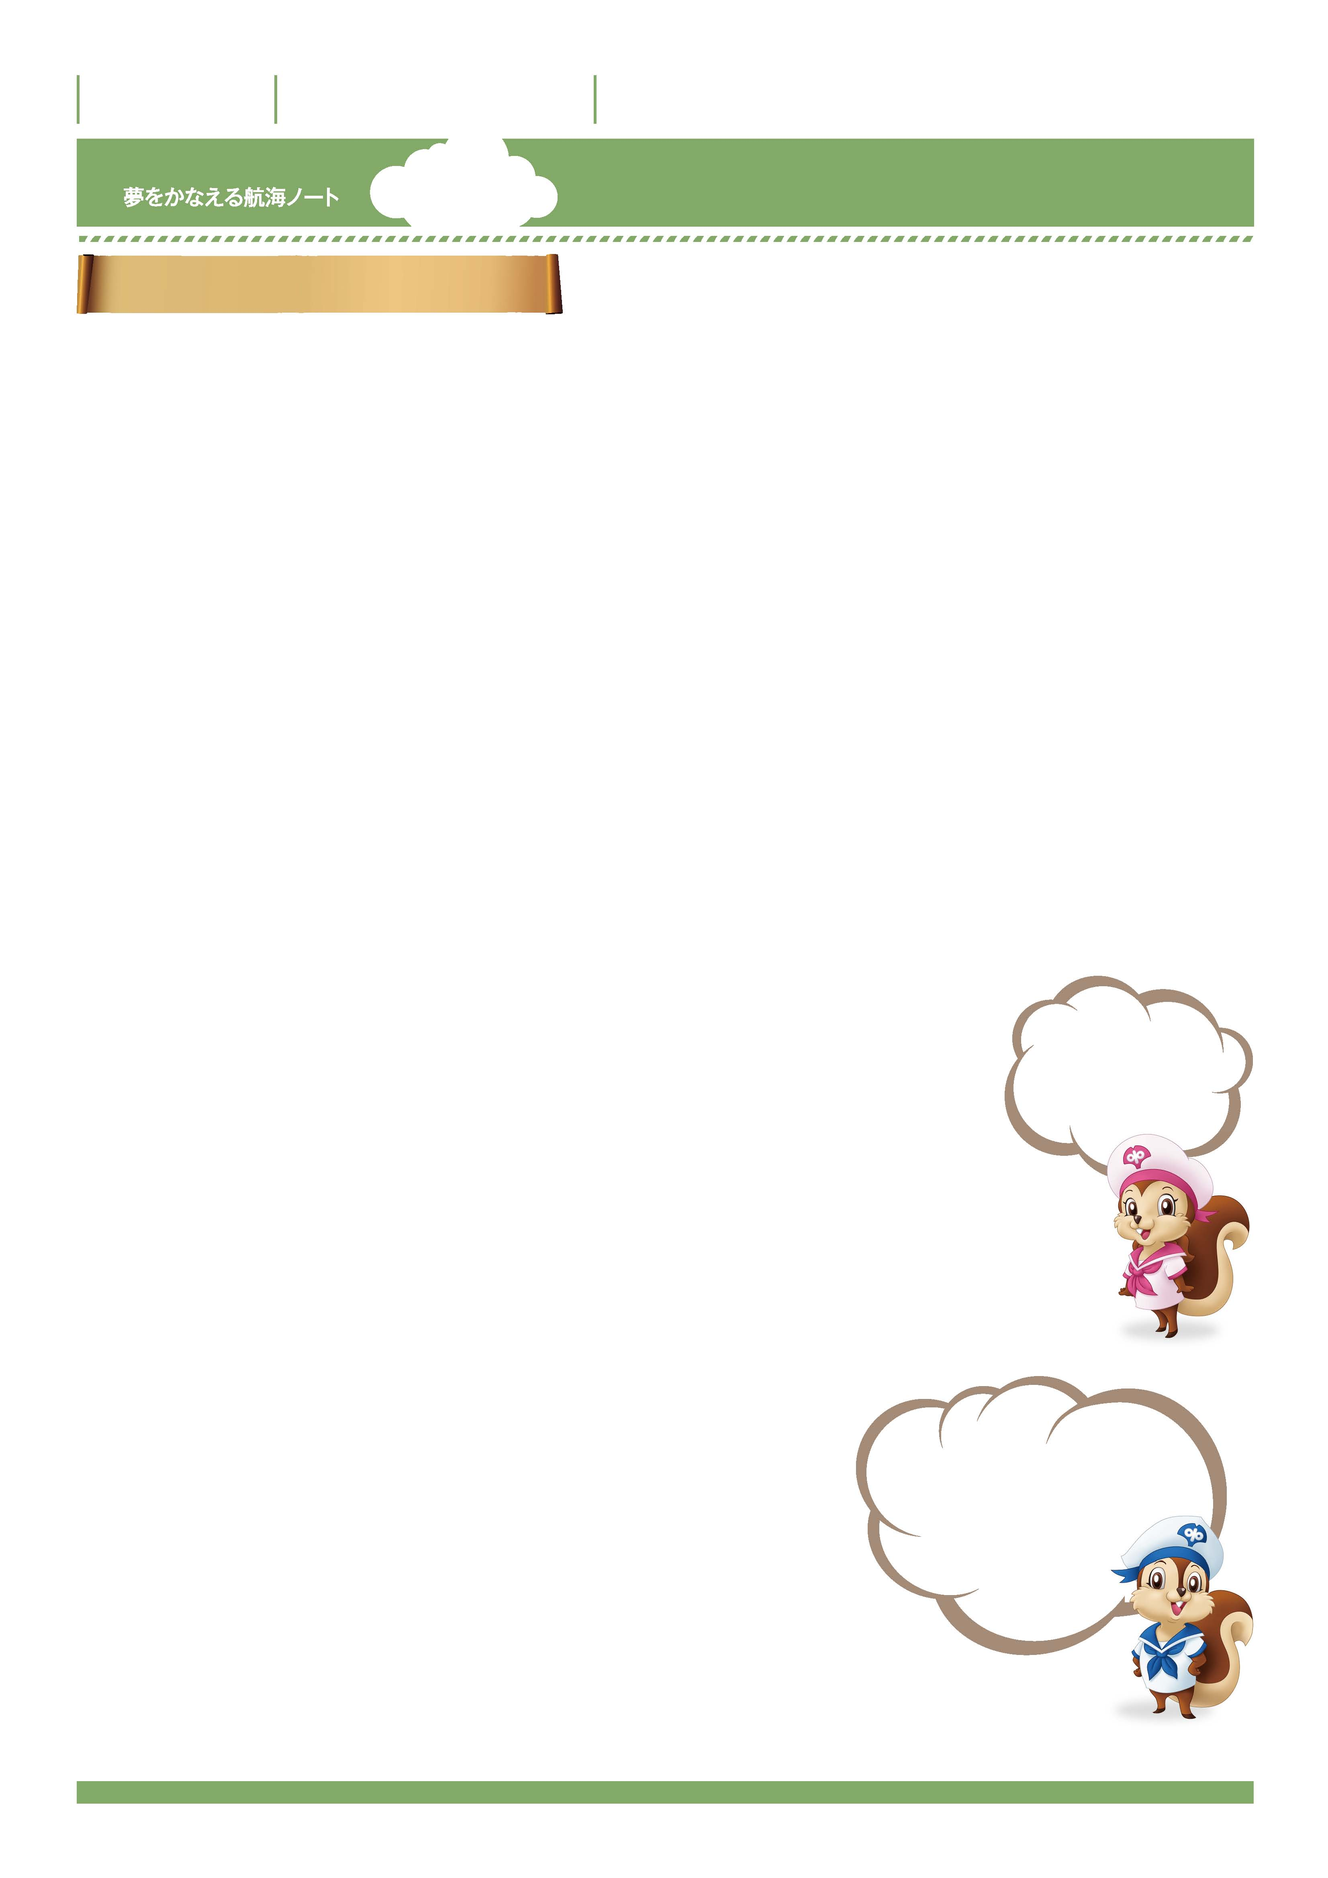
年 組 番

月 日
名前

No.27-01
きみの努力、
友の協力で
夢をかなえよう。
「試合に勝つこと」「よい成績を残すこと」それらは部活動の大きな目標だね。
でも、それ以外の宝物も部活動ではたくさん手にできるんだ。
大切な仲間が生まれたり、くじけない心を育てたりと・・・・。
みんなと相談しながら、目標を立ててごらん。結果も必ずついてくるはずだ。
4月に考えてみよう
部活動名
部としての目標は何ですか。
-------------------------------------------------------------------------------------------------------------------------------------------------------------------------------------------------------------------
-------------------------------------------------------------------------------------------------------------------------------------------------------------------------------------------------------------------
-------------------------------------------------------------------------------------------------------------------------------------------------------------------------------------------------------------------
目標を達成するために何をしますか。
-------------------------------------------------------------------------------------------------------------------------------------------------------------------------------------------------------------------
-------------------------------------------------------------------------------------------------------------------------------------------------------------------------------------------------------------------
-------------------------------------------------------------------------------------------------------------------------------------------------------------------------------------------------------------------
あなた自身の目標は何ですか。
-------------------------------------------------------------------------------------------------------------------------------------------------------------------------------------------------------------------
-------------------------------------------------------------------------------------------------------------------------------------------------------------------------------------------------------------------
目標を達成するために何をしますか。
-------------------------------------------------------------------------------------------------------------------------------------------------------------------------------------------------------------------
-------------------------------------------------------------------------------------------------------------------------------------------------------------------------------------------------------------------
勝つことは大切な目標です。
でも、それ以外の
目標もきっとあるはずだよ。
-------------------------------------------------------------------------------------------------------------------------------------------------------------------------------------------------------------------
-------------------------------------------------------------------------------------------------------------------------------------------------------------------------------------------------------------------

年 組 番

月 日
名前

No.27-02
目標達成のために努力したこと、努力が不十分だったことを書きましょう。
-------------------------------------------------------------------------------------------------------------------------------------------------------------------------------------------------------------------
1年を振り返ってみよう
部として

努力したこと

-------------------------------------------------------------------------------------------------------------------------------------------------------------------------------------------------------------------
努力が不十分だったこと
次の学年でがんばりたいこと
-------------------------------------------------------------------------------------------------------------------------------------------------------------------------------------------------------------------
あなた自身として

努力したこと
-------------------------------------------------------------------------------------------------------------------------------------------------------------------------------------------------------------------
努力が不十分だったこと
次の学年でがんばりたいこと
前の学年と比べて、部やあなた自身が成長したと感じるところはどこですか。
一番思い出に残っていることは何ですか。
-------------------------------------------------------------------------------------------------------------------------------------------------------------------------------------------------------------------
-------------------------------------------------------------------------------------------------------------------------------------------------------------------------------------------------------------------
それはどうしてですか。
先輩または後輩に伝えたい言葉を書きましょう。
-------------------------------------------------------------------------------------------------------------------------------------------------------------------------------------------------------------------
勝ったことより、
負けたことの方が
記憶に残ってるわ。
あなたは。

-------------------------------------------------------------------------------------------------------------------------------------------------------------------------------------------------------------------
-------------------------------------------------------------------------------------------------------------------------------------------------------------------------------------------------------------------
-------------------------------------------------------------------------------------------------------------------------------------------------------------------------------------------------------------------
-------------------------------------------------------------------------------------------------------------------------------------------------------------------------------------------------------------------
-------------------------------------------------------------------------------------------------------------------------------------------------------------------------------------------------------------------
「日々の努力は、
1年後に効いてくる。」
毎日の練習に
目標をもつといいね。

